ДЕМО 06 · СОРТУВАННЯ БЕЗПЕКИ
Сортування, що відрізняє атаку від шуму

Тріаж потоку подій, що підвищує пріоритет сплеску, схожого на атаку, і приглушує доброякісний службовий обліковий запис — радить аналітикам, ніколи не блокує трафік.
▌ ADVISORY Лише рекомендації — без автономного запису

АВТОР Раковський Дмитро · ВЕРСІЯ Демо повного прогону 06 · ДАТА 2026 · РЕПОЗИТОРІЙ github.com/rakovpublic/jneopallium
SOC тоне не в атаках, а у сповіщеннях, більшість яких — це службовий обліковий запис, що поводиться рівно як задумано. Важка задача — розділення: підняти один сплеск, схожий на вторгнення, і притишити дев'яносто дев'ять, що виглядають страшно, але не є ним. Ця демонстрація читає потік подій безпеки, оцінює його й створює чіткий розрив між патерном атаки й доброякісним — як пораду для аналітика, а не автоматичне блокування.

Що це таке
Демо 06 моделює тріаж подій безпеки за потоком у стилі Kafka. Його межа безпеки — ADVISORY: воно рекомендує пріоритет розслідування, але ніколи не блокує трафік і не вимикає обліковий запис самостійно. Мережа має чотири шари (розмір 4·3·2·2) — достатньо, щоб перетворити сирі події на оцінку ризику й гіпотезу.

Як це влаштовано
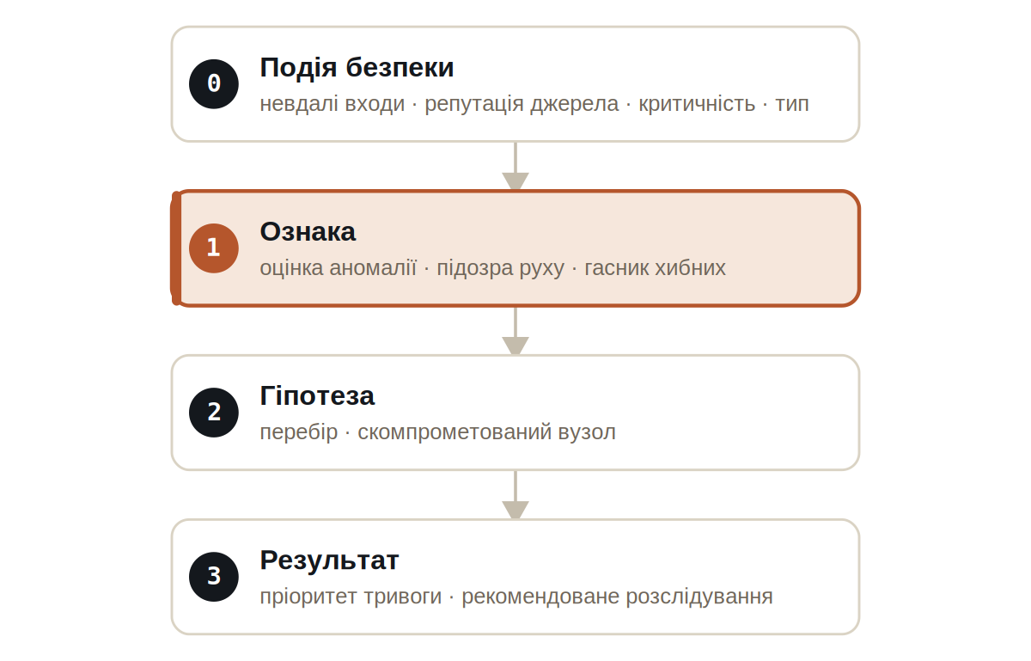
Рис. Чотири шари. Шар гіпотез називає підозрюваний патерн, перш ніж шар результату призначить пріоритет.
Сигнали типізовані: SecurityEventSignal несе сирі події, ThreatHypothesisSignal несе підозрюваний патерн, RiskScoreSignal несе обчислену оцінку, а SecurityAdvisorySignal несе рекомендацію.

Що воно робить
Два сценарії йдуть пліч-о-пліч — потік, схожий на атаку, і доброякісний — і розрив між ними і є вся суть.
- Сплеск невдалих входів проти критичного вузла піднімає високу оцінку ризику й SECURITY_ADVISORY.
- Доброякісний патерн службового облікового запису розпізнають і приглушують — позначають як DAMPENED_BENIGN_PATTERN, а не ескалують.
- Жоден результат не блокує трафік, не блокує обліковий запис і не вживає активних захисних дій; вихід — це настанова для розслідування.

ПРИМІТКА
Числа роблять розділення конкретним: потік, схожий на атаку, отримує 0,836, а доброякісний — 0,18. Широкий, захищуваний розрив — це те, що дозволяє аналітику довіряти пріоритету.

Докази

ДОКАЗИ ВЕРИФІКАЦІЇ
Тіки | 120 / 120
Потік, схожий на атаку | ризик 0,836 → SECURITY_ADVISORY
Доброякісний обл. запис | ризик 0,18 → приглушено
Активне блокування | немає — лише поради
Вердикт | PASS

Як це запустити
1 Зберіть
Зберіть воркер і JAR моделі демонстрації.
mvn -q -pl worker -am package
2 Запустіть через точку входу фреймворку
Entry завантажує JAR моделі й контекст через реальний локальний шлях.
java -cp demo-model.jar \
com.rakovpublic.jneuropallium.worker.application.Entry \
local file:///path/to/demo-model.jar \
com.rakovpublic.jneuropallium.worker.demo.fullrun.runtime.DemoJsonContext \
context.json
3 Перевірте
Прочитайте оцінки ризику й поради для обох потоків.
ls target/jneopallium-fullrun-demos/demo-06-cyber-triage/

Чому ADVISORY
Автоматичне блокування — це те, як система тріажу стає власною відмовою в обслуговуванні: хибне спрацювання, що блокує критичний обліковий запис, — це власний інцидент. Рекомендаційна межа тримає людину в контурі на кожній дії. Щоб запустити це на живому потоці, ви замінюєте макетний край подій реальним споживачем Kafka, зберігаючи типізований контракт сигналів і рекомендаційну межу — оцінка й гіпотеза надходять так само, а аналітик досі вирішує, що з ними робити.

